Lunes
12
de septiembre

Cuarto de Primaria
Artes

Colores, formas y secuencias

Aprendizaje esperado: propone combinaciones de patrones y secuencias con objetos, formas y colores.

Énfasis: crea patrones y secuencias bidimensionales de formas geométricas y colores primarios y secundarios.

¿Qué vamos a aprender?

Trabajarás con colores y crearas una composición bidimensional llena de color y diversión.

¿Qué hacemos?

Antes de comenzar con tu actividad plástica recordarás un tema importante que viste en las clases de Artes de 3er. grado, se trata nada más y nada menos que de los colores primarios y secundarios.

Observa el siguiente video, inícialo en el minuto 3:00 y termínalo en el minuto 5:49

- El camino de los colores complementarios.
https://www.youtube.com/watch?v=sGUVOZrd6QM

Los colores primarios son el rojo, el amarillo y el azul, como los mencionó el maestro César en el video.
Los colores secundarios son el resultado de la mezcla de dos colores primarios como dice el video. Para que te quede más claro observa la siguiente imagen que es el círculo cromático el cual muestra a los colores primarios y secundarios juntos.

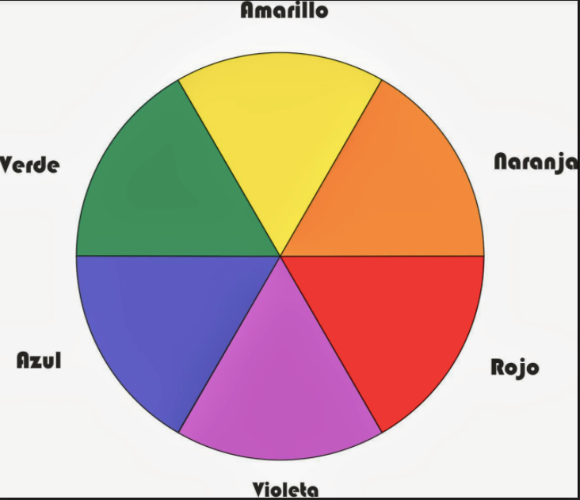

Ubica el círculo cromático, como puedes ver, entre cada color primario se intercala uno secundario, comienza por el verde el color que le sigue según las manecillas del reloj es el amarillo. ¿Puedes identificar qué clase de color son el verde y el amarillo?

El verde es un color secundario y el amarillo es un color primario, el color que le sigue al amarillo es el naranja, que es un color secundario, y a continuación encuentras al color rojo que es primario y luego le sigue el color violeta que es un color secundario, continúa con el azul que es el tercer color primario, y vuelves al verde.

Pon mucha atención y observa que un color secundario se encuentra entre dos colores primarios, y que este color es resultado de su combinación.

Entonces, el verde (secundario), que se encuentra entre el azul y el amarillo (primarios), es resultado de la combinación entre ellos, lo mismo sucede con el naranja, que está entre el amarillo y el rojo; y el violeta o morado entre el rojo y el azul.

No olvides que el círculo cromático te ayuda a recordar cómo puedes conseguir un color secundario.

Vas a continuar repasando algunos temas y cómo se mencionó al inicio, hoy vas a crear una composición bidimensional, ¿Recuerdas de qué se trata lo bidimensional?

Para que lo recuerdes observa el siguiente video donde Mostrilio explicó en tercer grado, el significado de lo bidimensional. Inícialo en el minuto 5:27 y termínalo en el minuto 6:27

- Expresión Bidimensional.
https://youtu.be/pwKscIrzEiE

Es seguro que ahora entiendas que una hoja de papel es bidimensional porque no tiene profundidad, sino solo dos dimensiones. Una hoja de papel puede tener un dibujo o no, y está muy claro que tiene dos dimensiones que son ancho y largo.

¿Todos los trabajos que puedas hacer en una hoja de papel se pueden decir que son bidimensionales? La respuesta es sí, porque no tienen profundidad ni volumen, un ejemplo es si realizaras algunos dibujos como los siguientes.

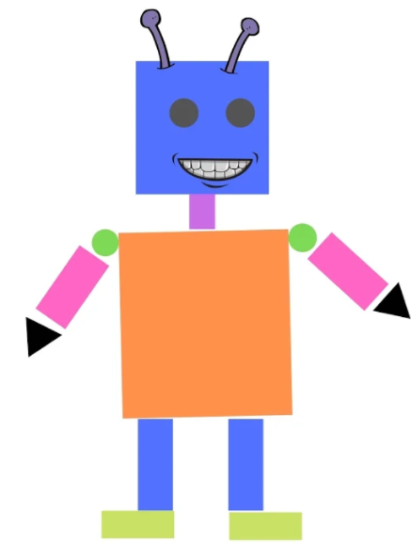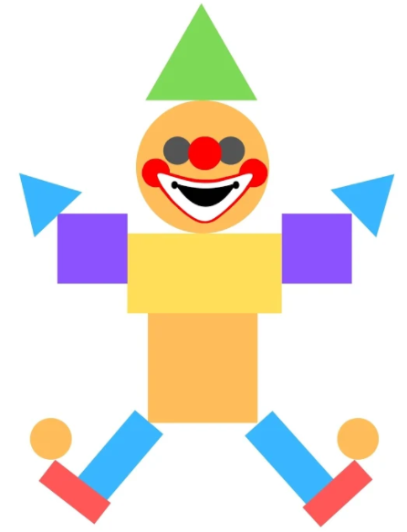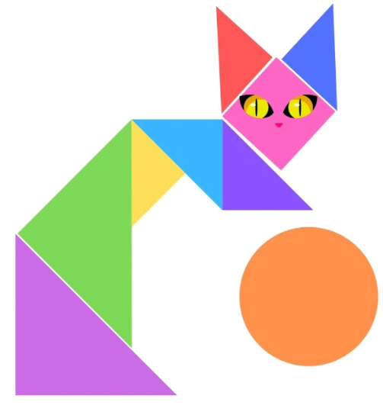

Estas ilustraciones al estar en hojas de papel son planas. ¿Qué observas de particular en ellas? Están realizadas con formas geométricas, el robot está hecho con cuadrados y rectángulos, y el gato está hecho con triángulos, y un círculo, y el payasito tiene diferentes figuras.

¿Te imaginas todas las maneras en que podrías combinar las formas geométricas con los colores del círculo cromático?

Antes de hacer tu producción bidimensional, primero vas a explorar un poco sobre las formas geométricas.

Observa el siguiente ejemplo.

Esta figura geométrica es un cuadrado y si dibujo un cuadrado dentro de un cuadro, ¿Qué pasaría si giras la hoja?

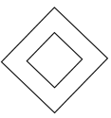

Queda un rombo, pero con otro rombo dentro. ¿Qué sucede si se colocan varios rombos, uno delante de otro? ¿Cómo se vería?

A esta repetición de formas geométricas se le llama secuencia. Una secuencia es una repetición de figuras o trazos uno después de otro, y hay una coherencia en los colores y líneas, en este caso puedes ver una secuencia de rombos, todos del mismo tamaño y del mismo color.

Esta secuencia de rombos juntos también seguramente te recuerda a ciertas decoraciones de algunas pirámides prehispánicas, que se repiten una y otra vez.

Ahora observa un vídeo de unos artesanos oaxaqueños, que te darán algunas ideas para crear tu secuencia con formas geométricas.

Es importante que observes los colores que utilizan, también que observes las formas geométricas con las que decoran cada una de sus piezas, además, pon atención a las secuencias de las figuras que se forman. Inicia el video en el minuto 7:30 y detenlo en el minuto 7:50 después del minuto 8:46 al minuto 8:58 una vez más del minuto 21:46 al minuto 21:54 y para terminar del minuto 23:31 y termínalo en el minuto 23:50

- Creación y Oficio - Nahual oaxaqueño.
https://www.youtube.com/watch?v=fP0NQHUlOBg&t=872s

Si te fijaste bien, estos personajes estaban decorados con líneas y formas geométricas que se repetían logrando varias secuencias. ¿Qué colores observaste?
Tenían varias figuras repetidas, de diferentes colores, azul, rojo, morado, rosa, amarillo y un poco de verde, de esta manera se pueden combinar distintos colores tanto primarios como secundarios, con formas geométricas.

¿Qué formas geométricas pudiste observar en las secuencias de los distintos animales?

Había pequeños círculos, algunos cuadraditos y también líneas.

Llego el momento de realizar la actividad plástica. Vas a trabajar con materiales sencillos y que tengas a la mano, utilizarás hojas de un cuaderno de marquilla, hojas de colores, tijeras, pegamento, lápices de colores, crayolas, etc.

Lo primero que debes pensar antes de realizar tu secuencia, será imaginar qué formas geométricas quieres trazar o utilizar, puedes repetir la secuencia de rombos que viste hace un momento.

Recuerda que puedes crear tu propia secuencia de formas geométricas.

En la sesión de este día aprendiste a realizar secuencias de formas geométricas utilizando colores primarios y secundarios. Recuerda que puedes realizar diferentes combinaciones de tus figuras y colores favoritos, como más te guste.

Si te es posible consulta otros libros y comenta el tema de con tu familia.

¡Buen trabajo!

Gracias por tu esfuerzo.

